Sinh hoạt chủ đề: TỰ CHỦ VÀ ĐẢM BẢO AN TOÀN KHI GIAO TIẾP TRÊN MẠNG
I.YÊU CẦU CẦN ĐẠT:
1. Năng lực đặc thù:
- Tham gia được trò chơi Ánh sáng và bóng tối.
- Nêu được lợi ích và nguy cơ có thể gặp phải khi giao tiếp trên mạng.
- Học sinh nhận thức được tầm quan trọng và xây dựng được quy tắc của việc tự chủ và đảm bảo an toàn khi giao tiếp trên mạng.
2. Năng lực chung:
- Năng lực tự chủ, tự học: khả năng thực hiện nhiệm vụ một cách độc lập hay theo nhóm; Trao đổi tích cực với giáo viên và các bạn khác trong lớp.
- Năng lực giải quyết vấn đề và sáng tạo: biết phối hợp với bạn bè khi làm việc nhóm, tư duy logic, sáng tạo khi giải quyết vấn đề.
- Năng lực giao tiếp và hợp tác: khả năng thực hiện nhiệm vụ một cách độc lập hay theo nhóm; Trao đổi tích cực với giáo viên và các bạn khác trong lớp.
3. Phẩm chất.
- Trách nhiệm: có trách nhiệm với nhiệm vụ được giao trong hoạt động nối tiếp và các hoạt động trong nhóm.
- Chăm chỉ: tham gia và hoàn thành các nhiệm vụ học tập trên lớp và ở nhà.
II. KHÔNG GIAN SƯ PHẠM
Trong lớp học, bàn ghế kê theo dãy hoặc theo nhóm.

III. PHƯƠNG TIỆN HOẠT ĐỘNG VÀ HỌC LIỆU.

- GV chuẩn bị:

+ Giáo án, SGK, VBT Hoạt động trải nghiệm 5.

+ Phiếu tổng hợp tư liệu, sản phẩm cá nhân,…

+ Tranh, ảnh liên quan đến chủ đề.

- HS chuẩn bị:
+ SGK Hoạt động trải nghiệm 5.
+ Thực hiện nhiệm vụ trước khi đến lớp.
+ Đồ dùng học tập theo yêu cầu của GV.

IV. CÁC HOẠT ĐỘNG
Hoạt động của GV | Hoạt động của HS
1. Khởi động.
- Mục tiêu: Tạo cảm giác vui tươi, dẫn dắt, gợi mở HS bước vào hoạt động khám phá chủ đề. HS nhận ra được mặt tích cực và tiêu cực khi giao tiếp trên mạng.
- Tổ chức hoạt động.
Trò chơi Ánh sáng và Bóng tối  GV xếp HS ngồi theo nhóm và phát cho mỗi nhóm một tờ giấy A3.  - GV phổ biến luật chơi: HS thảo luận và ghi ra giấy những điều có ích - Vùng sáng và những điều ẩn chứa nguy hiểm - Vùng tối mà việc giao tiếp trên mạng in-tơ-nét mang lại cho cuộc sống của HS.  - GV khuyến khích HS trình bày sáng tạo, theo cách của mình; có thể chia cột, vẽ hình đại diện cho Vùng sáng – Vùng tối và ghi xung quanh những hình đó.  - GV mời lần lượt từng nhóm trình bày về Vùng sáng - Vùng tối mà nhóm mình đã ghi trong phiếu làm việc nhóm. Nhóm nào ghi được nhiều thông tin hơn, nhóm đỏ giành chiến thẳng.  - GV tổng kết trò chơi, nhóm nào ghi được nhiều lợi ích và tác hại đúng và nhanh nhất sẽ giành được phần quà.  - Em hãy chia sẻ thêm về những tình huống nảy sinh trong quá trình giao tiếp trên MXH khiến em lo lắng.  - GV nhận xét, tổng kết, dẫn dắt để giới thiệu chủ đề: Việc giao tiếp thông qua mạng in-tơ-nét vừa có những điểm tích cực lại vừa ẩn chứa những điểm tiêu cực. Bởi vậy, chúng ta cần xây dựng thói quen sử dụng mạng an toàn để vừa tận dụng được những lợi ích mà mạng in-tơ-nét mang lại cho học tập và cuộc sống, vừa biết cách phòng tránh những nguy hiểm ẩn chứa của mạng in-tơ-nét. Các em hãy đến với bài học ngày hôm nay – Chủ đề 6 – Tiết 2: Hoạt động giáo dục theo chủ đề: Tự chủ và đảm bảo an toàn khi giao tiếp trên mạng. |  |  | - HS lắng nghe  - HS chia sẻ, các nhóm khác bổ sung nếu có:  - Lợi ích của MXH:  + Mọi người được tự do bày tỏ quan điểm của mình về các vấn đề đời sống, xã hội.  + Có tính giải trí cao với nhiều lĩnh vực khác nhau được cập nhật liên tục.  + Có nhiều thông tin hữu ích, lí thú.  - Mặt hại của MXH:  + Dành quá nhiều thời gian cho MXH, ảnh hưởng đến sức khỏe, học tập, công việc.  + Thiếu sự kết nối với mọi người xung quanh trong cuộc sống đời thực.  + MXH còn có nhiều thông tin sai sự thật, không lành mạnh, tiêu cực.  - Bị mất an toàn, an ninh trên MXH có thể gây thiệt hại về kinh tế cho nhiều người.  - Nhiều người sử dụng ngôn ngữ bừa bãi, tùy tiện ảnh hưởng đến giao tiếp và ngôn ngữ TV.  - Bị ảnh hưởng, làm phiền vì các trào lưu trên MXH.
2. Hoạt động khám phá – Trải nghiệm chủ đề.
- Mục tiêu: Học sinh nhận thức được tầm quan trọng của việc tự chủ và đảm bảo an toàn khi giao tiếp trên mạng.
- Tổ chức hoạt động:
Tìm hiểu về tự chủ và đảm bảo an toàn khi giao tiếp trên mạng.  - Học sinh đọc yêu cầu trong SGK/63 rồi rồi ghi vào phiếu khảo sát mà GV phát theo nội dung SGK:  + Tự chủ thời gian sử dụng | mạng.  + Tự chủ về việc lựa chọn hoạt động tham gia trên mạng.  + Cách ứng xử trong giao tiếp trên mạng  để bảo vệ mình.  - GV hướng dẫn HS phỏng vấn sau khi đã khảo sát.  - Thu thập kết quả khảo sát và phân tích.  Kết luận: Việc khảo sát cho chúng ta biết những vấn đề cần giải quyết của HS và mọi người xung quanh trong việc tự chủ khi sử dụng mạng hoặc tham gia mạng xã hội. |  | 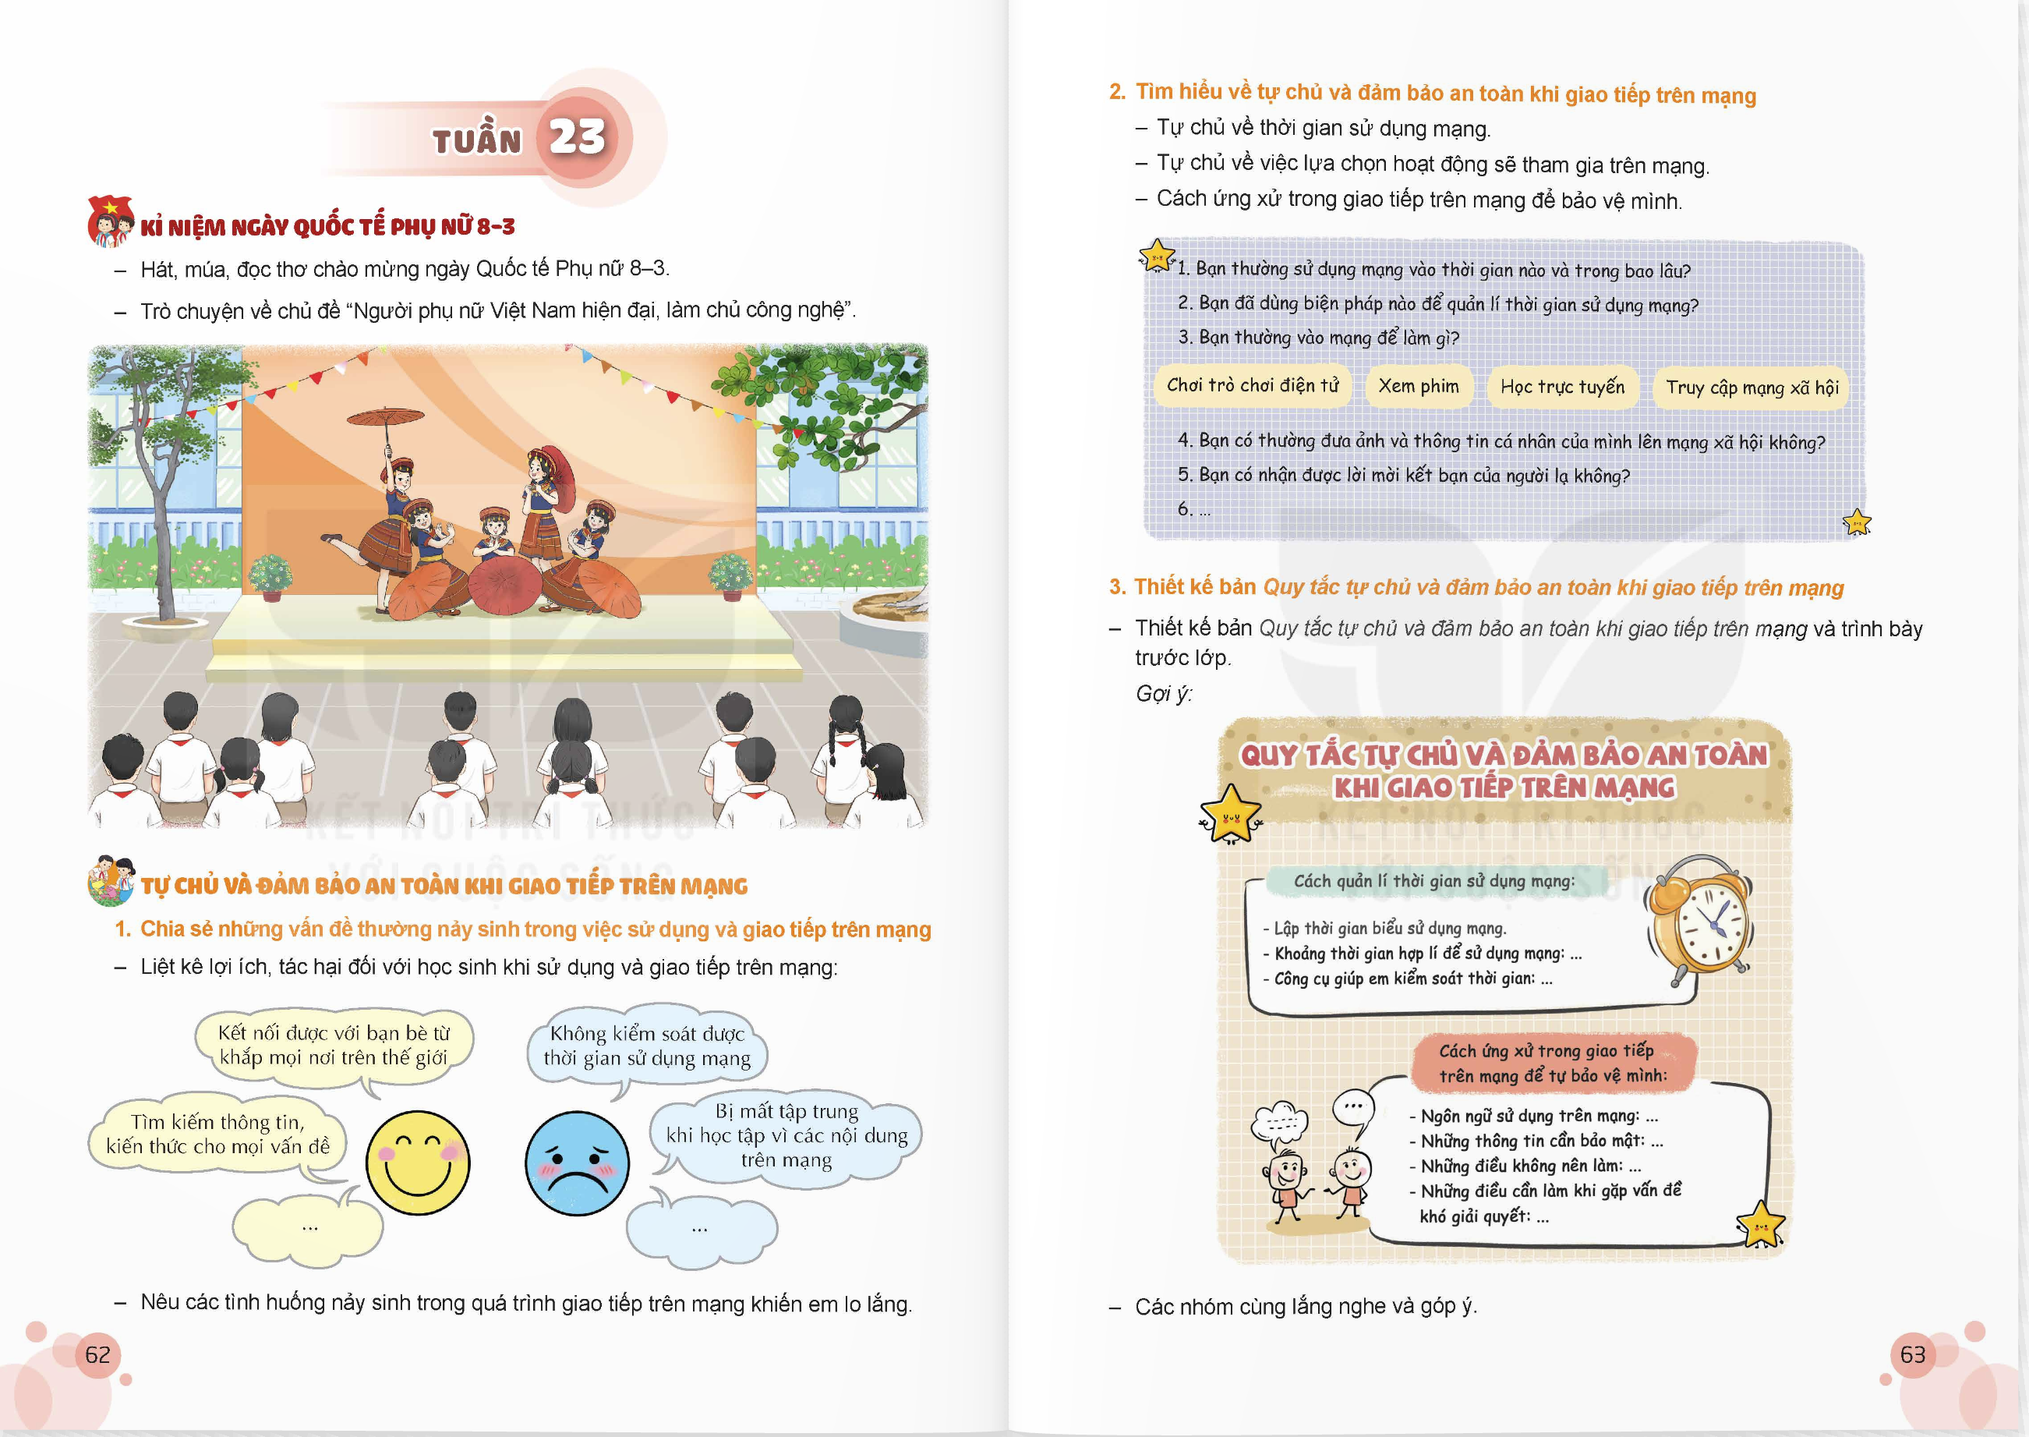  (Gợi ý: HS trong lớp, HS cùng khối, các thấy có hoặc cán bộ ở nhà trường.)  - HS phỏng vấn: 1 em hỏi, 1 em trả lời  - HS nhận xét về việc tự chủ và đảm bảo an toàn khi giao tiếp trên mạng với những thông tin mà mình đã thu thập được.  - Gợi ý : Những vấn đề cần giải quyết:  + Thời gian sử dụng MXH của HS còn nhiều .  + Chưa có biện pháp quản lý thời gian.  + MXH thường được dùng để truy cập MXH, chơi Game.
3. Hoạt động mở rộng và tổng kết:
- Mục tiêu: Học sinh biết xây dựng quy tắc tự chủ và đảm bảo an toàn khi giao tiếp trên mạng.
- Tổ chức hoạt động:
- Giáo viên chia HS theo nhóm 6 và phát cho mỗi nhóm một tờ giấy A3. Học sinh thảo luận và thiết kế một bản Quy tắc tự chủ và đảm bảo an toàn khi giao tiếp trên mạng ( HS tự do sáng tạo)  - GV nhận xét chốt đáp án đúng và thống nhất quy tắc chung cho cả lớp:  Cách quản lý thời gian sử dụng:  - Lập thời gian biểu sử dụng mạng.  - Khoảng thời gian hợp lí để sử dụng mạng: tối đa 2 tiếng mỗi ngày cho việc sử dụng mạng.Hạn chế sử dụng mạng trước khi ngủ và sau khi thức dậy.  - Công cụ giúp em kiểm soát thời gian:  +Ứng dụng quản lý thời gian: Forest, Freedom, StayFocusd,...  +Trang web chặn website: Freedom.to, BlockSite,...  + Phần mềm quản lý parental control: Qustodio, FamilyTime,...  - Cách ứng xử trong giao tiếp trên mạng để tự bảo vệ mình:  + Ngôn ngữ sử dụng trên mạng: lịch sự, văn minh, phù hợp với chuẩn mực đạo đức xã hội, phù hợp với độ tuổi, đối tượng giao tiếp.  +Những thông tin cần bảo mật: thông tin cá nhân (tên, địa chỉ, số điện thoại), tài khoản ngân hàng  - Những điều không nên làm: không kết bạn với người lạ, không mua bán, trao đổi hàng hóa trên mạng, không tin tưởng hoàn toàn vào những thông tin chưa được kiểm chứng trên mạng.  - Những điều cần làm khi gặp vấn đề khó giải quyết:  + Chia sẻ với người thân, bạn bè hoặc thầy cô giáo.  + Báo cáo cho cơ quan chức năng nếu vi phạm pháp luật.  => GV chốt: Giao tiếp trên mạng là một phương tiện hữu ích giúp kết nối mọi người và trau dồi kiến thức. Tuy nhiên, người dùng cần sử dụng mạng một cách thông minh và có trách nhiệm để đảm bảo an toàn cho bản thân. Hy vọng những thông tin trên sẽ giúp ích cho các em trong việc giao tiếp trên mạng. |  | - Lần lượt từng nhóm lên trình bày sản phẩm của mình. Các nhóm còn lại lắng nghe và đề xuất thêm ý kiến để cùng thống nhất một bản quy tắc chung cho cả lớp.
4. Vận dụng trải nghiệm.
- Mục tiêu:
+ Củng cố những kiến thức đã học trong tiết học để học sinh khắc sâu nội dung.
+ Vận dụng kiến thức đã học vào thực tiễn.
+ Tạo không khí vui vẻ, hào hứng, lưu luyến sau khi học sinh bài học.
- Cách tiến hành:
- HS thể hiện quyết tâm thực hiện bản Quy tắc chung của lớp.  - GV đề nghị HS chia sẻ với người thân để nhận thêm sự góp ý. |  | Để thực hiện cam kết này, học sinh cần:  - Nắm rõ nội dung của Quy tắc chung của lớp.  - Có ý thức tự giác thực hiện các quy định trong Quy tắc chung của lớp.  - Có thái độ tích cực và gương mẫu trong học tập và rèn luyện.

